Opis przedmiotu zamówienia

- Przedmiotem zamówienia jest dostawa i rozładunek fabrycznie nowych foteli biurowych
w łącznej ilości 250 szt. na potrzeby Kasy Rolniczego Ubezpieczenia Społecznego Oddział Regionalny w Krakowie ul. Bratysławska 1 a.
- Dostawa foteli pod wskazane adresy do OR KRUS i PT KRUS:
- 110 szt. do OR KRUS Kraków ul. Bratysławska 1a, 31-201 Kraków,
- 70 szt. do PT KRUS w Nowym Sączu ul. Młyńska 8, 33-300 Nowy Sącz,
- 70 szt. do PT KRUS w Tarnowie ul. Wałowa 12, 33-100 Tarnów.
- Opis fotela biurowego obrotowego:
Fotele muszą spełniać wymagania obowiązujące w Rozporządzeniu Ministra Pracy
i Polityki Socjalnej z dnia 18.10.2023r. w sprawie bezpieczeństwa i higieny pracy na stanowiskach wyposażonych w monitory ekranowe (minimalne wymagania):
- możliwość obrotu wokół osi pionowej o 360°,
- minimalne obciążenie 120 kg,
- wyprofilowane siedzisko tapicerowane tkaniną i oparcie z przewiewnej siatki odpowiednie
do naturalnego wygięcia kręgosłupa i ud,
- zagłówek z regulacją wysokości,
- regulacja wysokości siedziska za pomocą podnośnika pneumatycznego,
- podłokietniki regulowane minimum pozycja góra-dół, blokada podłokietnika
w wybranej pozycji,
- podstawa jezdna zapewniająca dostateczną stabilność, co najmniej pięciopodporową
z kółkami jezdnymi, z tworzywa sztucznego, dodatkowo pokryte mieszanka kauczukową, przystosowana do powierzchni twardych,
- mechanizmy regulacji wysokości siedziska i pochylenia oparcia powinny być łatwo dostępne i proste w obsłudze oraz tak usytuowane, aby regulację można było wykonywać w pozycji siedzącej,
- wszystkie elementy krzesła w kolorze czarnym,
- przykładowe zdjęcie fotela biurowego:
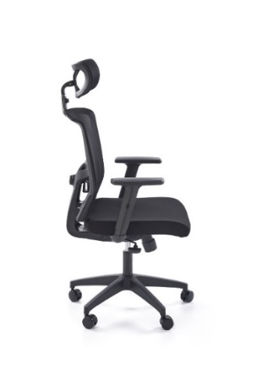
- Wszystkie elementy przedmiotu zamówienia muszą być wykonane z materiałów nietoksycznych, posiadać wymagane prawem atesty, certyfikaty i dopuszczenia oraz oznaczenia informujące o dopuszczeniu do sprzedaży i użytku.
- Gwarancja: minimum 24 miesiące.
- Dostarczone fotele muszą być fabrycznie nowe, pochodzić z oficjalnych kanałów dystrybucji, być wysokiej jakości, pełnowartościowe, niewadliwe.
- Wykonawca zobowiązany jest dołączyć kartę produktu do oferty.
- Wykonawca dostarczy oraz rozładuje przedmiot zamówienia na własny koszt do siedzib Zamawiającego.
- Termin realizacji przedmiotu zamówienia: 8 tygodni od daty podpisania umowy.
- Wykonawca zawiadomi Zamawiającego z wyprzedzeniem dwóch dni roboczych
o planowanym terminie dostawy:
- OR KRUS Kraków – P. Janusz Janik – tel. 605-652-916
- PT KRUS w Nowym Sączu – P. Marek Janisz – tel. 519-319-143
- PT KRUS Tarnów – P. Dominik Gondek – tel. 14 621-59-87 wew.144

